Vente des livres « La légende de Pierre Loën » et de portes-clés avec le logo de l’école au profit du projet de réaménagement de la cour de récréation.

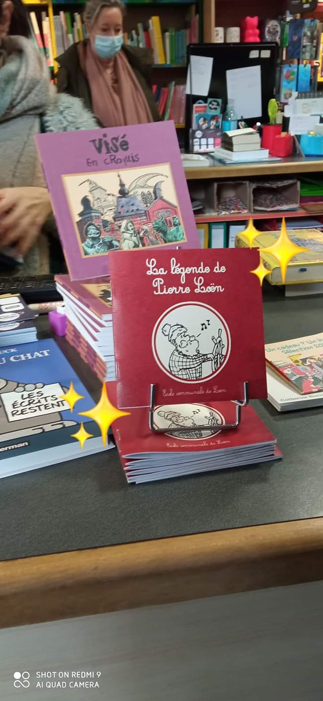  
Clôture des ventes le lundi 17 octobre.

|  |  |  |  |  |
| --- | --- | --- | --- | --- |
| Vendeur : ……………………………………………………… | | | | |
| Nom + adresse | Le porte-clés 3€/pièce | Le livre 4€/pièce | Le porte-clés **et** le livre 🡪 5€ | Total | |
|  |  |  |  |  | |
|  |  |  |  |  | |
|  |  |  |  |  | |
|  |  |  |  |  | |
|  |  |  |  |  | |
|  |  |  |  |  | |
|  |  |  |  |  | |
|  |  |  |  |  | |
|  |  |  |  |  | |